**<https://www.tv2kosmopol.dk/spoerg-os/vi-svarer-paa-fem-myter-om-corona-bliver-folk-med-en-bestemt-blodtype-ikke-smittet>**

**5. Sammenhæng mellem blodtype og risiko for covid-19?**

Professor i klinisk immunologi ved Syddansk Universitet, Torben Barington, har siden covid-19 blev en realitet, forsket i sammenhængen mellem ens blodtype og risikoen for at blive smittet.

På spørgsmålet fra Ulla Ejlersen, om hvorvidt risikoen for at få Covid-19 er mindre, hvis man er rhesus-negativ kontra rhesus-positiv, svarer han:

- Når jeg ser på litteraturen i dag, så nej. Der er ikke noget, der tyder på, at man har større risiko for at få covid-19, hvis man er rhesus-positiv kontra rhesus-negativ eller omvendt, siger han.

Derfor er svaret på Ulla Ejlersens spørgsmål, at man ikke er særligt beskyttet ved at være rhesus negativ.

**Hvad betyder Rhesus?**

Rhesus er en gruppe bestemte antigener (proteiner), som sidder fast på overfladen af de røde blodlegemer.  
  
De personer, som har rhesus-antigener på overfladen af de røde blodlegemer, kaldes rhesus-positiv, mens de, som ikke har dem, kaldes rhesus negative.  
  
Det er medfødt, om man er rhesus-positiv eller -negativ. De feste danskere er rhesus-positiv.

Kilde: [sundhed.dk](https://www.sundhed.dk/borger/patienthaandbogen/graviditet/symptomtjekker/blodtyper/)

Se mere

Til gengæld betyder det sandsynligvis noget, hvilken AB0-blodtype man har.

Professor Torben Barington forklarer nemlig, at der er mellem 10-15 procent lavere risiko for at få covid-19 i Danmark, hvis man har blodtype 0.

Det viser resultater fra hans egen forskning. Derudover laver hans fagfæller rundt om i verden også studier, der bekræfter den konklusion.

Forskellen mellem AB0-blodtypesystemet og rhesus-systemet er lidt teknisk.

Den korte forklaring er, at rhesustypen er et protein, som man enten har (positiv) eller mangler (negativ) i blodlegemernes overflade.  
  
AB0-typen bestemmes af små sukkermolekyler, som sidder yderst på mange forskellige molekyler på overfladen af alle celler i kroppen.

**Kort om AB0-blodsystemet og blodtyper**

* Vi danskere har fire blodtyper: A, B, AB og 0 (nul)
* Fælles for tre af vore fire blodtyper er, at der sidder antigener fast på overfladen af vores røde blodlegemer. De fortæller kroppen, at blodlegemet hører til i kroppen.
* Ved siden af blodlegemerne, i plasma, ligger antistoffer på lur for at bekæmpe fremmede elementer som for eksempel bakterier, der ikke har de rette antigener omkring sig.
* Derudover er det væsentligt at vide, at forskellige folkeslag har forskellige sammensætninger af blodtyper.
* For eksempel har ca. 70% af befolkningen i Peru blodtype 0, mens det kun er ca. 40% af danskerne, der går rundt med blodtype 0.

Se mere

Torben Barington har forsøgt at finde en forklaring på, hvordan det kan være, at blodtype 0 skiller sig ud i forhold til smitte.

Han arbejder med flere hypoteser, men der er dog en af dem, som ser mere lovende ud end de andre, forklarer han.

Vi ved, at mennesker med blodtype 0 danner antistoffer mod blodtype A, B og AB. Da virus dannes i vores celler, bliver de også udstyret med blodtypesukre og kan dermed få samme AB0-blodtype som den smittede, der udskiller dem.

*(Artiklen fortsætter under billedet..)*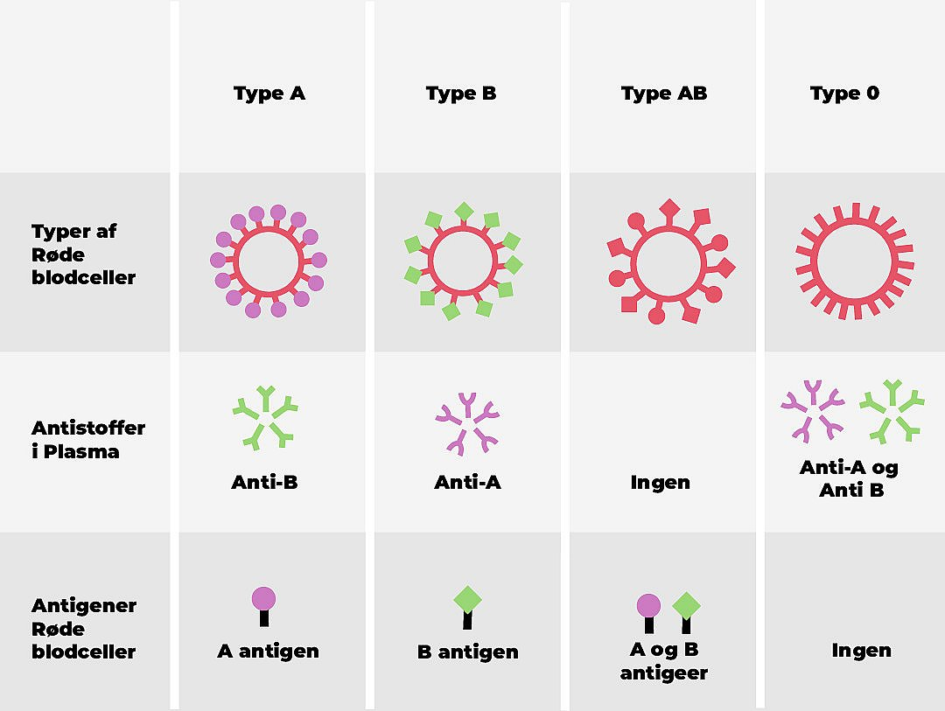

Her skal du særligt lægge mærke til, at blodtype 0 har antistoffer mod både A, B og AB antigener.

Foto: Mia Cassens - TV 2 Lorry

Det er altså muligt, at når en coronavirus trænger ind i kroppen på os, bliver den ’betrukket’ med vores blodtype. Det kan for eksempel være blodtype A. Når vi nyser eller hoster, spreder viruspartiklerne sig med A-blodtypen ovenpå.

Personer med blodtype 0 har både antistof A og B på slimhinderne og i blodet, som kan opdage antigenerne fra blodtyperne A, B og AB, som virus tager med sig fra den ene person til den næste.

Det vil sige, hvis en person med blodtype A nyser, og en person med blodtype 0 indånder den virus, som er 'betrukket' af A'ere, vil immunforsvaret i personen med blodtype 0 angribe virussen, fordi vedkommende har antistoffer mod det.



Varianten XXB.1.5 er af eksperter døbt Kraken - et havmonster fra den skandinaviske mytologi. Der er nu flere end 650 Omikron-subvarianter.

Foto: TV 2 Kosmopol

Det kan ifølge Torben Barington være en væsentlig del af årsagen til, at personer med blodtype 0 har lavere risiko for at få covid-19.

- Vi ved det ikke med sikkerhed, men det kan være forklaringen på, at vi ser den her relative beskyttelse, når man har blodtype 0, siger han.

**Fordelingen i befolkningen**

Det er den procentmæssige fordeling af forskellige blodtyper i den danske befolkning, der gør, at risikoen for mennesker med blodtype 0 er lavere, mener professor Torben Barington.

- 42 procent af os har blodtype 0. Og resten har A, B eller AB. Så over halvdelen af de mennesker man bliver udsat for, og som kan smitte en, kan man altså have antistoffer imod, hvis man har blodtype 0. Det er en form for naturlig immunitet, lyder det fra professoren.

Man kan ikke lave antistoffer mod blodtype 0. Derfor har personer med blodtyperne A, B eller AB ikke samme mulighed for beskyttelse mod virus frembragt i personer med blodtype 0.

 Vi ved det ikke med sikkerhed, men det kan være forklaringen på, at vi ser den her relative beskyttelse, når man har blodtype 0

Torben Barington, Professor, SDU

**Antal betyder noget**

Dertil kommer en vigtig pointe. For hvis professor Torben Baringtons hypotese er rigtig, er det altså ikke det, at man har blodtype 0 i sig selv, der giver beskyttelsen mod covid-19.

Retter man blikket mod Peru, har der her været en voldsom udbredelse af corona.

Og i Peru har en meget stor del af befolkningen blodtype 0.

- Det betyder, at når de møder virus, kommer det næsten altid fra en anden person med blodtype 0, og så har de jo ingen beskyttelse. Så det er måske balancen mellem, hvor mange mennesker i en befolkning, der har blodtype A, B og 0, der er interessant, forklarer Torben Barington.

Dermed er det sandsynligvis sammensætningen af de forskellige blodtyper i den danske befolkning, der kan være årsagen til, at mennesker med blodtype 0 har 10-15 procent mindre risiko for at blive smittet med covid-19.

Professor i klinisk immunologi ved Syddansk Universitet, Torben Barington, understreger dog, at denne hypotese ikke er endeligt bekræftet, før der laves grundige laboratorieundersøgelser.